**Ответы на вопрос по лабораторной работе №11:**

1. Процесс выявления типов во время выполнения приложения
2. Метод GetType, оператор typeof, Type.GetType.
3. 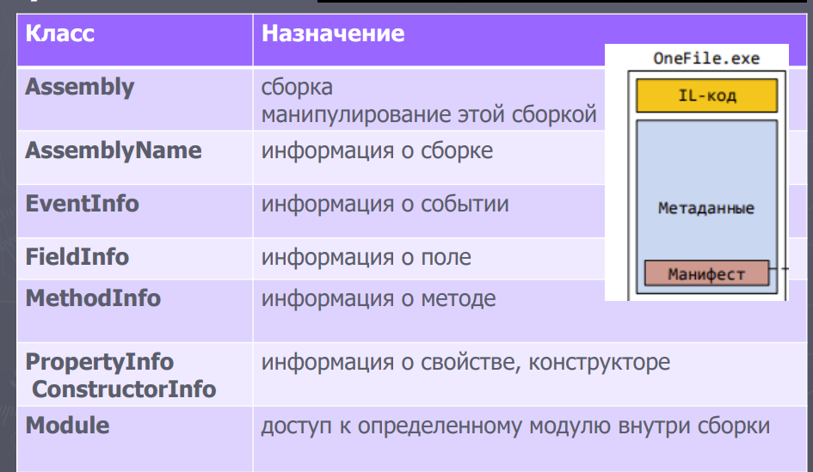
4. 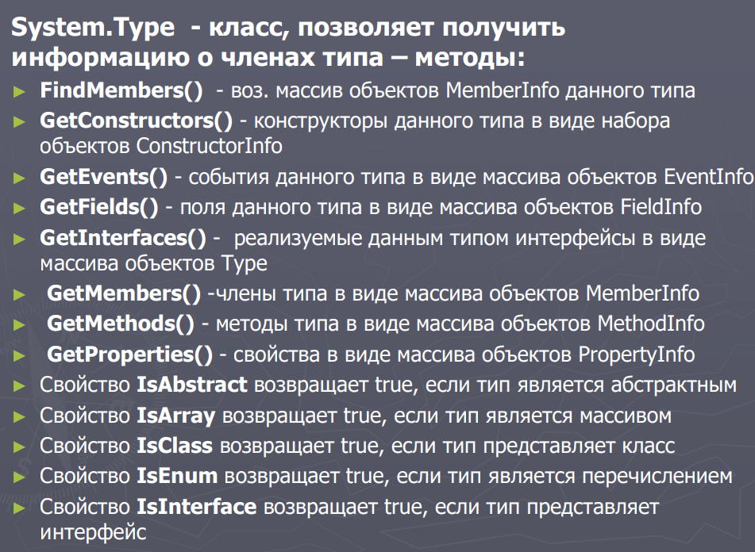
5. 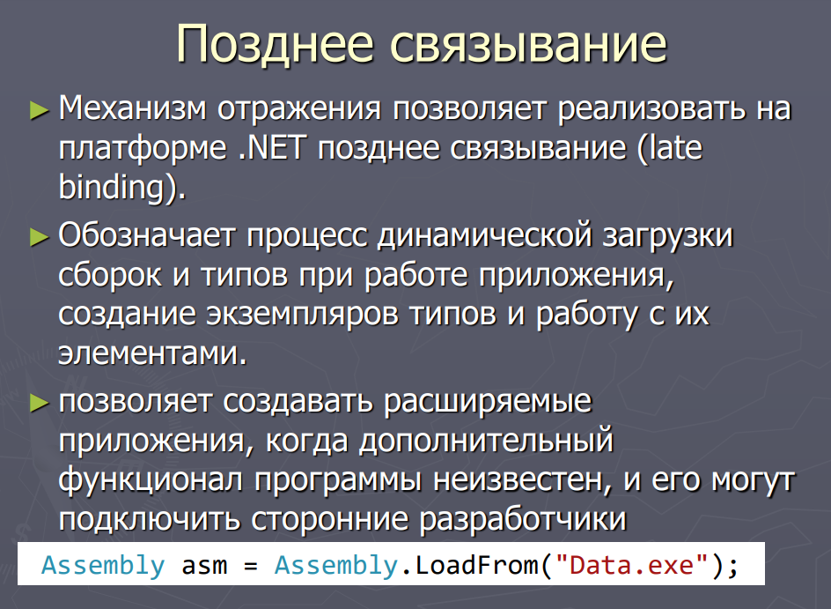
6. С помощью метода LoadFrom.
7. 5 вопрос
8. 